WU Sébastien

DUDEK Tomasz

Structure de données avancées

TP2

1. αi = ni/ti <= ⅓, ti = ⅔ ti-1

Ⲫi = | 2*ni-ti |

Calculer Ĉi de l’opération supprimer (T,e)

Cas 1:

Avant extension :

Ĉi = Ci + Ⲫi - Ⲫi-1

Ĉi = 1 + |2*ni - ti | - |2*ni-1 - ti-1|

on sait que :

ni-1 = ni+1

ti-1 = ti

αi = ni-1/ti-1 > ⅓ ⇔ ni-1/ti > ⅓ ⇔ ti>3(ni+1)

⇔ ti > 3ni+3 ⇔ 3ni + 3-ti <0

⇔ 2ni - ti<0

Ĉi = 1+(ti-2ni) - |2(ni+1)-ti|

= 1+ti -2ni-(ti-2(ni+1))

= 1 + 2 = 3

Cas 2 :

Ĉi = ni-1 -1 + |2ni-ti|-|2(ni-1)-(ti-1)|

on sait que :

ni-1 = ni+1

ti-1 = 3/2ti

αi = ni/ti <= ⅓ ⇔ ti-1 >= 3ni-1 ⇔ 3/2 ti>=3(ni+1)

⇔ ti > 2ni+1

Ĉi = ni + (ti-2ni) - | 2(ni+1) - 3/2ti|

= ni+2 - |2ni+2-(3*(ni+1)|

= ni+2 -|2ni + 2-3ni-3|

= ni+2 - |-ni-1|

= ni+2 - (ni+1)

= 2 - 1

= 1

2. for(i = 0; i < 1000000 ; i++){

if(rand()%2){ // p

// Ajout d'un élément et mesure du temps pris par l'opération.

clock_gettime(clk_id, &before);

memory_allocation = arraylist_append(a, i);

clock_gettime(clk_id, &after);

}else{ // 1-p

// Suppression du dernier élément et mesure du temps pris par l'opération.

timespec_get(&before, TIME_UTC);

memory_allocation = arraylist_pop_back(a);

timespec_get(&after, TIME_UTC);

}

}

3.

Coût amorti

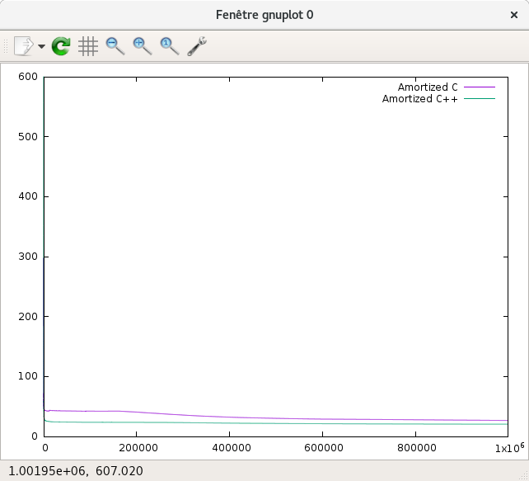

Le coût amorti semble quasiment constant au cours du temps, on observe une petite baisse après 200000(?) mais qui se stabilise rapidement.

Mémoire inutilisée

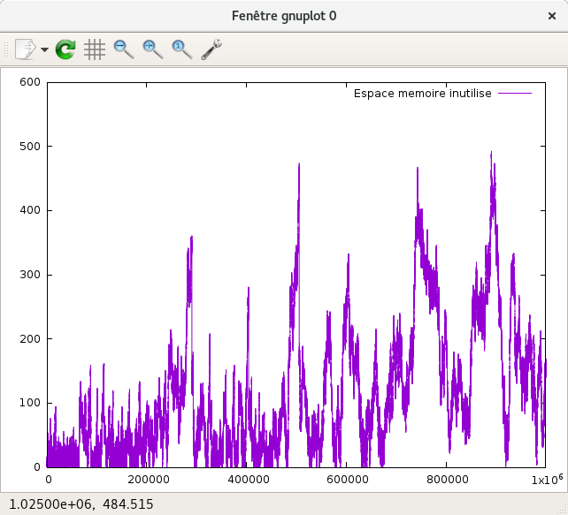

4.

Pour 0.1 :

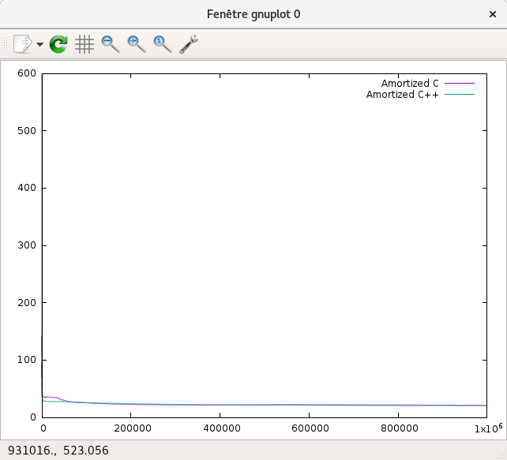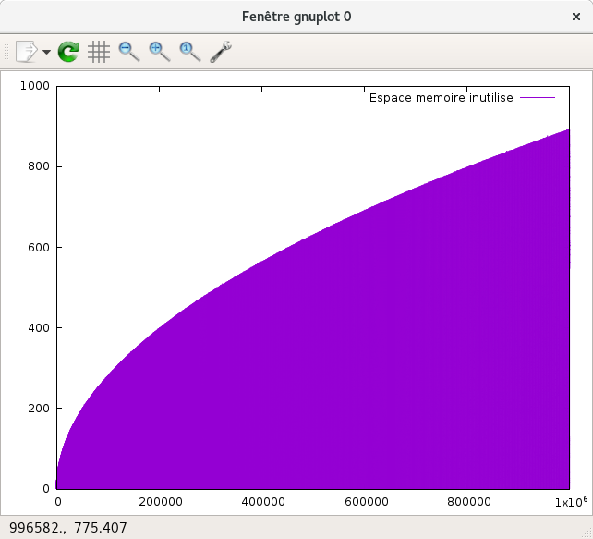

pour 0.2 :

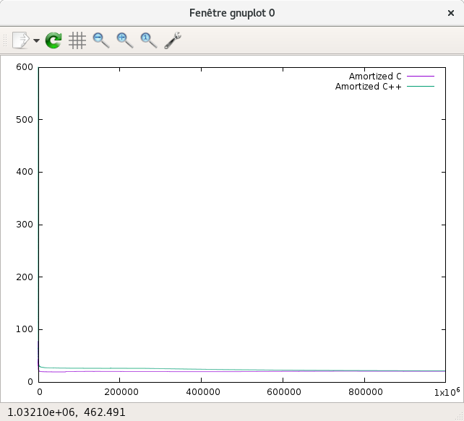

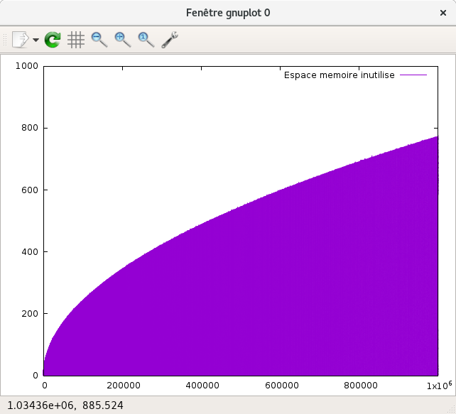

pour 0.3 :

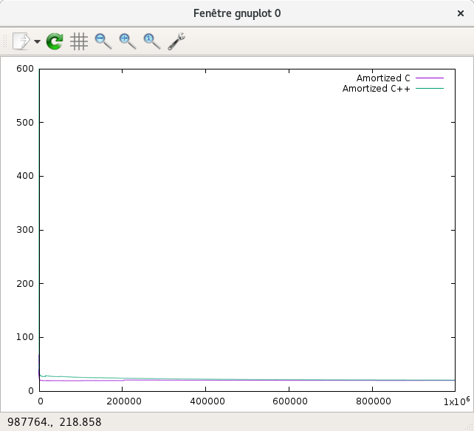

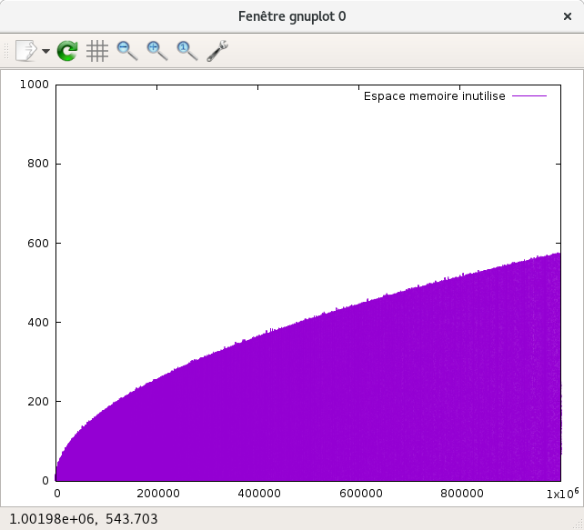

On remarque que plus p augmente plus la mémoire utilisé diminue et le coût amorti se rapproche plus rapidement à une droite linéaire. C’est-à-dire que le coût devient constant plus rapidement.

5)On constate une diminution du coût total avec +

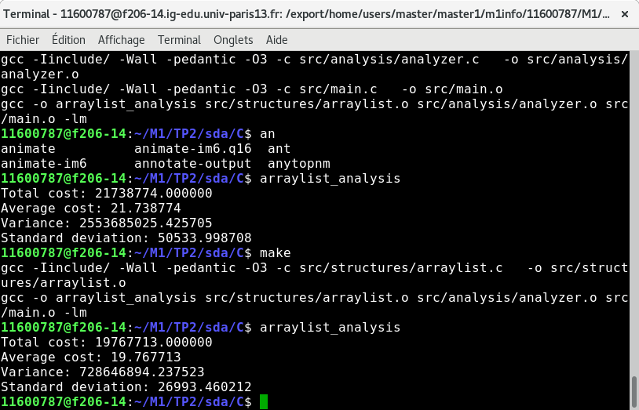

Ensuite, même expérience avec avec - :

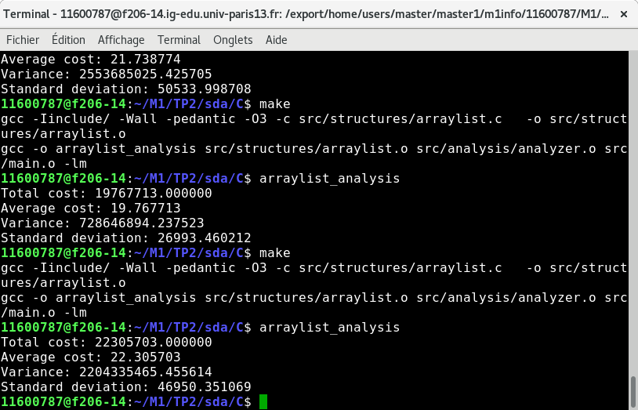

On constate une augmentation du coût total.

6) Comme pour la question 4), on remarque que plus p augmente plus la mémoire utilisé diminue et le coût amorti se rapproche plus rapidement à une droite linéaire.